Aby aktywować linki należy przytrzymać klawisz Ctrl i kliknąć na łącze.

- ROZRUSZANKA PORANNA - ćwicz z Kubusiem 4
https://www.youtube.com/watch?v=mOOW7T3LnzQ
Dodatkowo zapraszamy do koła fortuny, zakręć i wykonaj zadanie – zabawy ruchowe
https://wordwall.net/pl/resource/915061/%c4%87wiczenia-na%c5%9bladowcze

II.
ZAJĘCIE 1 – AKTYWNOŚĆ RUCHOWA
T: Zestaw ćwiczeń- ćwiczę z mamą film yotoobe
https://tiny.pl/tz48s
Ćwiczenia zostały rozpisane w załączniku: zestaw ćwiczeń pdf
ZAJĘCIE 2 AKTYWNOŚĆ JĘZYKOWA
W tym tygodniu poznajemy środowisko przyrodnicze jakim jest łąka.
T: Wiosna na łące lekcja interaktywna- w razie problemów z otworzeniem strony proszę skopiować link i wkleić w adres wyszukiwarki.
Proszę wspólnie z dziećmi obejrzeć części oznaczone numerami. Proszę poprosić dziecko by się skupiło, gdyż będzie musiało za chwilę odpowiedzieć na kilka pytań i wykonać kilka zadań.
http://scholaris.pl/resources/run/id/49482
- Najpierw włączamy zadanie nr 1. Po obejrzeniu i wysłuchaniu, dziecko ma za zadanie wymienić trzy rośliny, które znajdują się na łące, spośród tych, których nazwy usłyszało: mak, kaczeniec, mięta, mlecz (mniszek lekarski), koniczyna, rumianek.
- Następnie pokazujemy obrazki a dziecko próbuje rozpoznać rośliny łąkowe i je nazwać.
Załącznik: Łąka- rośliny
- Kolejny etap to obejrzenie i wysłuchanie filmu nr 3 na tej stronie. Po uważnym obejrzeniu i wysłuchaniu prosimy, by dziecko wymieniło owady występujące na łące, wymienione w filmie. (pszczoła, trzmiel, motyl, pasikonik)
- Następnie otwieramy załącznik: owady i sprawdzamy poprawność odpowiedzi.
Załącznik: Łąka- owady
- Prosimy dzieci, by wymieniły pozostałych mieszkańców łąki, których zapamiętali. W celu sprawdzenia otwieramy załącznik: mieszkańcy łąki.
Załącznik: Łąka- mieszkańcy
- Ostatnie zadanie nr. 6 na stronie to układanie trzech obrazów sławnych malarzy, którzy malowali łąkę. Po ułożeniu dziecko opowiada treść obrazu.

IV. PROPOZYCJE ZABAW DODATKOWYCH

- Myszka z recyklingu
Materiały: worek foliowy, gazety, kartka, klej lub taśma, kawałek sznureczka lub grubszej nitki.

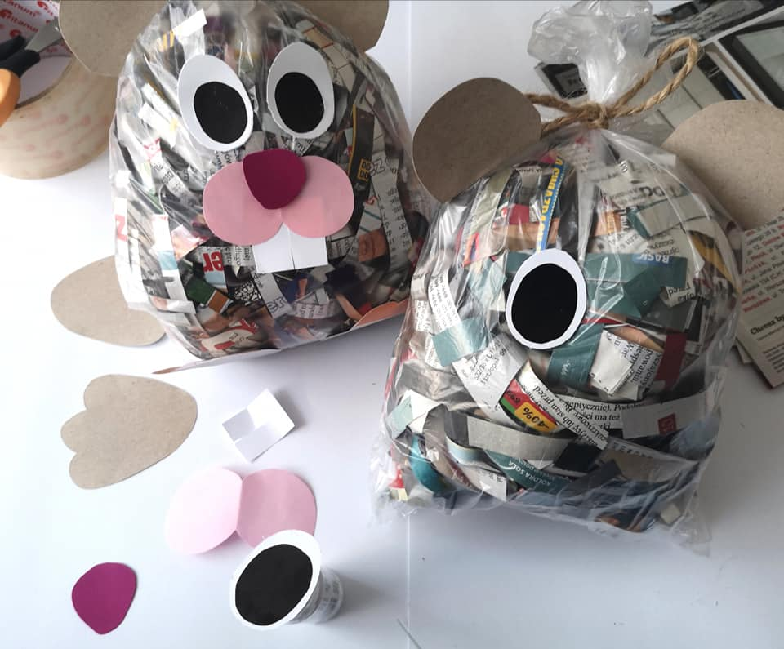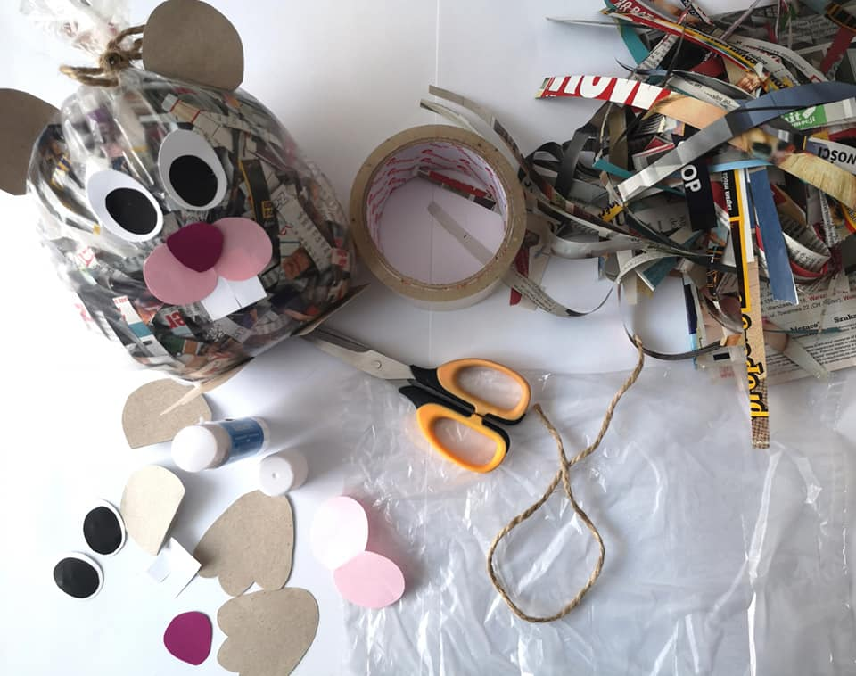

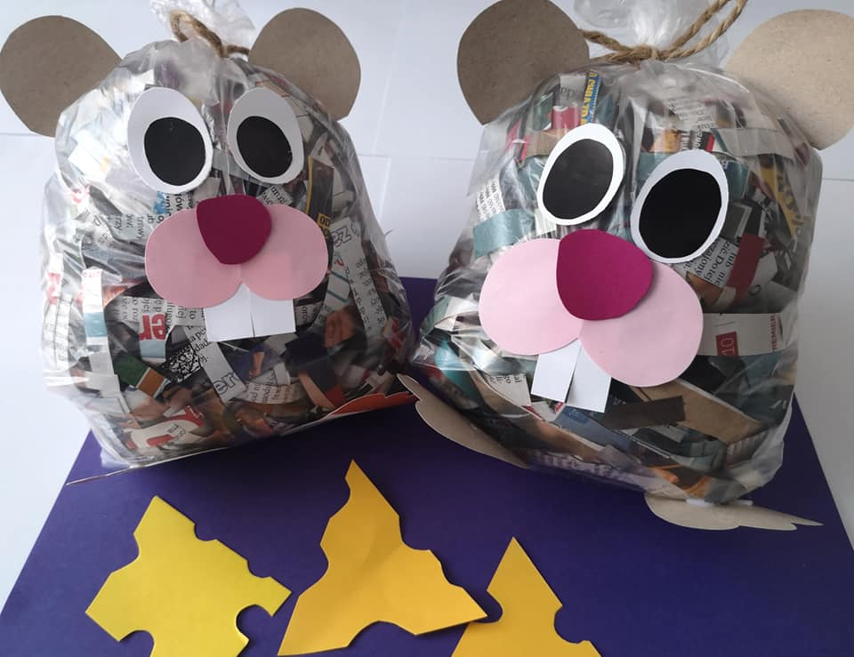

- Hodowla rzeżuchy
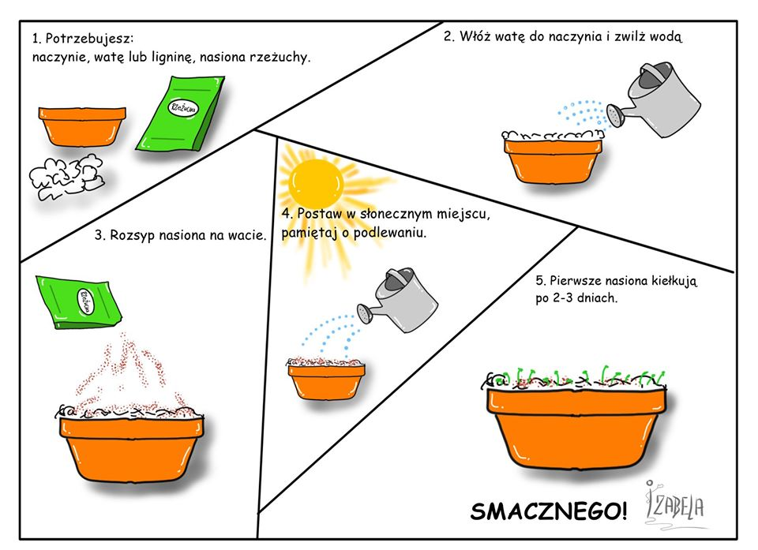
- Szlaczki w załączniku
- Historyjka obrazkowa – prosimy by dziecko opowiedziało przebieg zdarzeń wg kolejności załączniku
- Eksperyment ze światłem

Zabawa ze światłem, czyli efekt Tyndalla

Coś dla fanów zabawy światłem — efekt Tyndalla to nic innego jak charakterystyczny stożek, jaki tworzy światło przechodzące przez naczynie wypełnione przezroczystą mieszaniną niejednorodną (tzw. roztwór koloidalny). Aby zaobserwować to ciekawe zjawisko w domowym zaciszu, wystarczy naprawdę niewiele:
- przezroczyste naczynie np. zwykłą szklanka
- woda
- mleko
- źródło światła: np. latarka lub zielony laser (czerwony sprawdzi się niestety gorzej)
Wybrane naczynie należy ustawić blisko ściany — to na niej widoczne będą efekty eksperymentu. Najpierw nalewamy do naczynia samą wodę — po przyłożeniu do jego brzegu latarki lub lasera możemy zobaczyć pierwsze efekty, jakie da przechodzący przez nie promień światła. Podzielenie zabawy na dwa etapy pozwoli też dziecku łatwiej zaobserwować różnice, jakie da użycie różnych cieczy. Następnie do wody dodajemy kilka kropel mleka i dokładnie mieszamy. Teraz ponownie możemy przyłożyć latarkę — tym razem światło widoczne na ścianie przybierze postać tzw. stożka Tyndalla. Na czym polega pokazane zjawisko? To jeden z efektów tzw. rozpraszania światła, czyli jego oddziaływania z materią. W tym wypadku, jeżeli przez roztwór koloidalny, jaki otrzymaliśmy, mieszając mleko z wodą, przepuścimy naszą wiązkę światła, jej promienie ugną się na cząstkach tzw. fazy rozproszonej, jaką stanowi mleko. To właśnie to ugięcie powoduje powstanie charakterystycznego kształtu, jaki zobaczymy na naszej ścianie. Eksperymentować można też z użyciem różnokolorowych cieczy, a także różnych rodzajów światła — np. inny efekt zaobserwujemy przy użyciu latarki o białym świetle, a zupełnie inny wykorzystując wiązkę lasera.
